Ofício Vereador Nº 33/2023

São Roque, 4 de janeiro de 2023.

Prezada Senhora,

Venho, por meio deste, reiterar Ofício Vereador Nº 1971/2022, que solicita ao Departamento de Obras reparo da tampa do bueiro existente na Rua Monteiro Lobato, próximo a esquina com a Rua Topázio.
Como podemos observar pelas fotos anexas, a tampa ainda está totalmente quebrada e com as grades expostas. O pedido de reparo foi realizado em novembro do ano passado e até o presente momento não foi atendido.
É importante ressaltar que tal situação tem colocado os munícipes em constante risco de acidentes. Além disso, as folhas e sujidades podem causar o entupimento do bueiro e consequentemente problemas com o escoamento correto de águas pluviais, o que é alarmante principalmente nesta época em que as chuvas torrencias são tão frequentes.
Na certeza de que dispensará especial atenção a este Ofício, desde já agradeço.

Atenciosamente,

Rogério Jean da Silva
(Cabo Jean)
Vereador

À
Ilustríssima Senhora
ENGª MARINA MAGALHÃES
MD. Diretora do Departamento de Obras da Prefeitura da Estância Turística de
São Roque – SP

PROTOCOLO Nº CETSR 04/01/2023 - 11:59 137/2023/AH
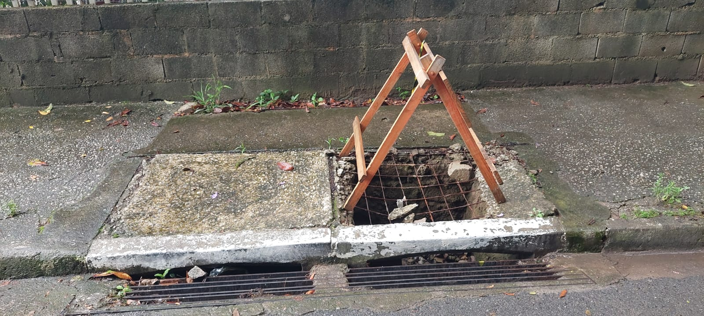

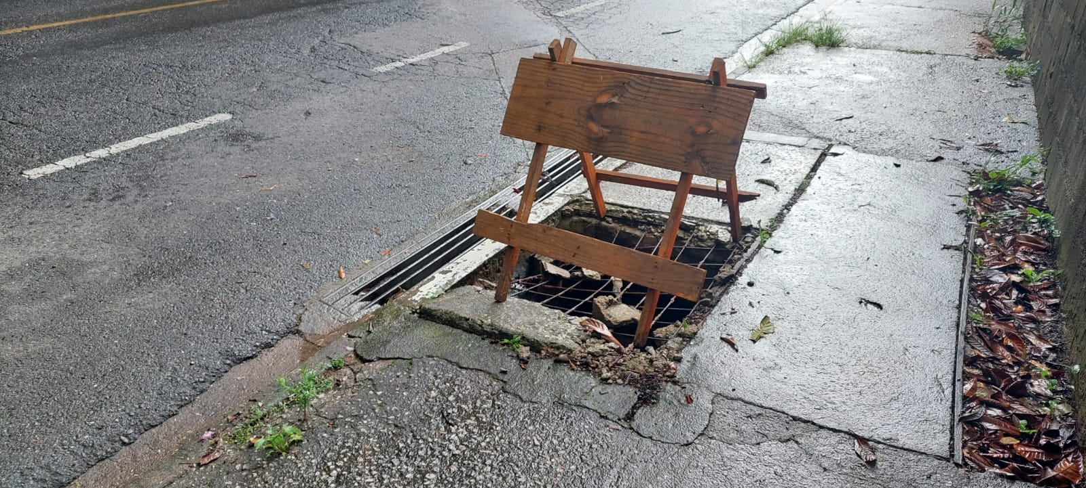
PROTOCOLO Nº CETSR 04/01/2023 - 11:59 137/2023/AH

